

SPECIFIKACE PŘEDMĚTU DODÁVKY A MINIMÁLNÍ OBCHODNÍ PODMÍNKY

identifikace řízení

Název | Nákup souboru signalizačních dat od mobilního operátora
Druh Veřejné zakázky | Služby
Druh Řízení | Zjednodušené podlimitní řízení
Web Řízení/ID | https://zakazky.muni.cz/vz00005241

Identifikační údaje zadavatele

Název | Ekonomicko-správní fakulta, Masarykova univerzita
Sídlo | Lipová 41a, 602 00 Brno
IČ | 00216224
Zastoupen | Ing. Janem Slezákem, tajemníkem

- Účel a užití výsledku
  - co nejlepší metoda analýzy a modelování existující poptávky po osobní dopravě tak, aby ji mohl zadavatel využít pro svoje vědecké cíle;
  - co nejpřesnější a nejpodrobnější data a informace, zejména o:
- mocnosti, struktuře a modální skladbě vnitrostátní přepravní poptávky mezi metropolitními oblastmi (Praha, Brno a Ostrava) a na trasách z/do zahraniční (viz mapa),
- počtu cest mezi metropolitními regiony s poznáním skutečných počátků a konců jednotlivých cest (viz mapa),
- místě obvyklého pobytu (domov, zaměstnání, turistika apod.),
- účelu cesty (např. turistický, pracovní apod.),
- pohybu zahraničních návštěvníků ve sledované oblasti,
- základních a doplňkových demografických a socioekonomických charakteristikách cestovatelů,
- času zahájení/ukončení cesty (zúžení časových intervalů),
- prostorovém určení původu/ukončení jednotlivých cest.
  - co největší rozšíření časového rozsahu sběru dat tak, aby se dostatečně projevily časoprostorové rutiny cestovatelů zejména s ohledem na identifikaci účelu cest, jejich opakovatelnost, identifikaci týdenních dopravních špiček a sezónních výkyvů apod.

- Specifikace předmětu dodávky
  - Výstup zakázky:
- přehledné grafy a tabulky včetně strukturovaných dat ve strojově čitelném formátu (xlsx, csv) včetně práv k jejich užití;
- podrobný popis metodiky použité ke zpracování a analýze předávaných datových souborů; metodika bude zpracována na základě Koncepce, která je součástí přílohy č. 1 Smlouvy;
- popis případných statisticky významných odchylek zastoupení daného operátora od náhodného rozdělení, které může mít dopad na vypovídací hodnotu výsledků;
- zpráva shrnující základní výsledky analýzy dat podle zadání.
  - Hlavním sledovaným cílem projektu je:
- kvantifikovat dopravní proudy mezi metropolitními oblastmi Praha, Brno a Ostrava a na trasách mezi metropolitními oblastmi a zahraničím (viz mapa) s poznáním skutečných počátků a konců jednotlivých cest ve skladbě:
  - geografického původu (zahraniční – stát, místo obvyklého pobytu rezidentů),
  - modální (použití dopravní prostředek – železnice, silnice, letadlo),
  - účelu cesty (cestovní ruch, pravidelná dojížďka do zaměstnání, služební cesty apod.),
  - časové diferenciace (identifikace opakovaných cest, týdenních a sezónních dopravních špiček a sedel, postižení sezónnosti cestovního ruchu – prázdninových termínů),
  - základních demografických charakteristik;
- vytvořit bázi pro analýzu a predikci poptávky po přepravě ve vymezené oblasti;
- inovovat metodu analýzy a modelování existující poptávky po osobní dopravě;
- navrhnout adekvátní koncepty/modely dopravní obsluhy v soustavě zahrnutých středisek;
- odhadnout změny v kvalitě dostupnosti, tzn. jak velké skupině cestujících se díky výstavbě VRT změní/zlepší dopravní dostupnost do národních či středoevropských metropolí.
  - Dodávka musí zahrnout:
- matice cest obsahující informace dané níže uvedenými minimálními požadavky a schematickou mapou, které splní jednu z podmínek:
  - cesta se uskutečnila mezi metropolitní oblastí Praha a Brno, nebo Praha a Ostrava, nebo Brno a Ostrava tak, že započala a skončila v některé ze tří metropolitních oblastí (Praha, Brno nebo Ostrava), nebo započala/skončila kdekoli v České republice nebo v zahraničí, ale uskutečnila se tak, že její část prošla celým úsekem trasy Praha - Brno, nebo Praha - Ostrava, nebo Brno - Ostrava;
  - cesta započala/skončila v Německu, Rakousku, Slovensku nebo Polsku a skončila/započala v metropolitní oblasti Praha, nebo pokračovala/započala do/v další destinace.
- zadání ukazuje schematicky mapa z hlediska identifikace dopravních proudů mezi klíčovými třemi metropolitními oblastmi (tj. spojnice Praha – Brno – Ostrava) včetně zohlednění návaznosti těchto oblastí na zahraničí (Německo, Rakousko, Slovensko, Polsko), které je významné pro zasazení VRT v ČR do evropského kontextu. Metropolitní oblasti jsou pojaty jako širší zázemí městských center a nejsou omezeny jen jejich katastrálním územím. Zde však předpokládáme podrobnější vymezení na straně dodavatele (odpovídající reálným pohybům) právě díky jeho detailnější znalosti dopravních proudů směřujících z širšího zázemí do centra. Smyslem schematického zachycení metropolitních oblastí je vymezení relevantních hranic pro určení indukované poptávky po dopravě prostřednictvím VRT (např. proud z Benešova do Velké Bíteše či z Vyškova do Nového Jičína je zajisté hraničním proudem a indukovaná poptávka z těchto oblastí bude spočívat v technickém provedení především z hlediska cílové rychlosti či z hlediska četnosti případných regionálních terminálů).
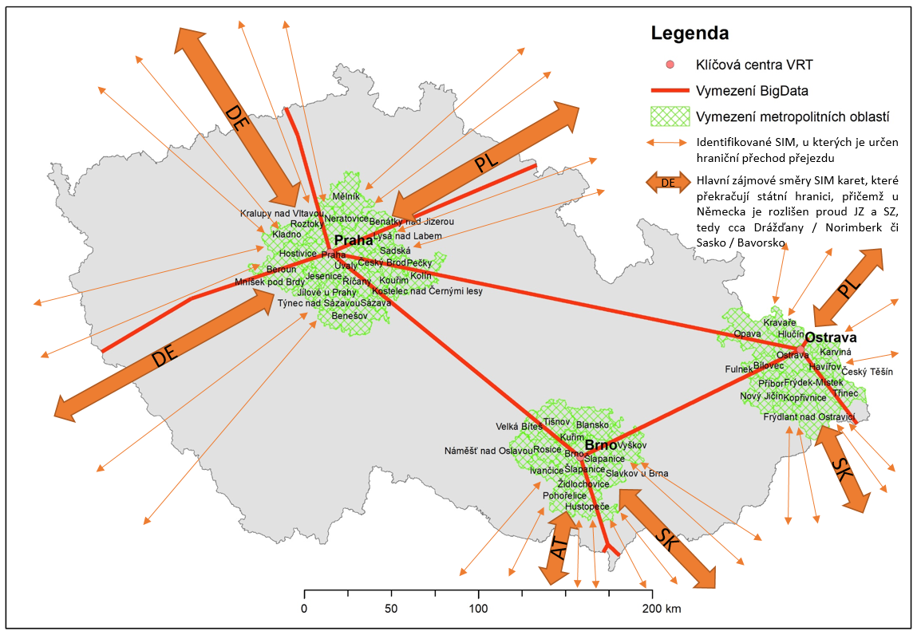
- Minimální požadavky na dodávku
- identifikace místa počátku a konce cesty: minimálně POÚ v rámci ČR (vzhledem k GDPR se připouští agregace do větších celků v případě nutnosti), v případě zahraničních cest identifikace minimálně POÚ, v němž došlo ke vstupu/výjezdu do/z ČR;
- identifikace země původu vlastníka SIM;
- rozlišení dopravního módu na železnice, silnice, letadlo pro každou jednotlivou cestu;
- čas zahájení cesty agregovaný do intervalů ne delších jedné hodiny;
- čas ukončení cesty agregovaný do intervalů ne delších jedné hodiny;
- identifikace opakování cest;
- identifikace účelů uskutečněných cest v rámci výše vymezených dopravních proudů;
- časový rozsah sběru minimálně dva typické týdny (mimo státní svátky, školní prázdniny, mimořádné události apod.) s rozlišením jednotlivých dní tak, aby se dostatečně projevily časoprostorové rutiny cestovatelů.
- Minimální obchodní podmínky
  - Účel veřejné zakázky
- Objednatel výslovně utvrzuje, že smlouvu realizuje proto, aby byl naplněn Účel veřejné zakázky tak, jak je popsán v ust. I. Specifikace předmětu dodávky a minimálních obchodních podmínkách k Veřejné zakázce. Účelem veřejné zakázky jsou cíle a smysl Veřejné zakázky, jakož i potřeby a očekávání, které mají být Veřejnou zakázkou naplněny.
  - Předmět smlouvy a podmínky jeho plnění
- Poskytovatel se při plnění předmětu smlouvy zavazuje postupovat v souladu s obecně závaznými právními předpisy.
- Poskytovatel je vázán rovněž Nabídkou (tj. nabídkou podanou do zadávacího řízení k Veřejné zakázce; dále jen „Nabídka“); Nabídka tvoří přílohu č. 1 smlouvy. Nabídka je zpracována v souladu s ostatními ustanoveními smlouvy, příp. nad jejich rámec, avšak nikoli rozporně. Přesto zjistí-li smluvní strany, že Nabídka je v rozporu s jinou částí smlouvy, je v tomto rozsahu závazná ona jiná část smlouvy.
- Poskytovatel se rovněž zavazuje postupovat při plnění závazků ze smlouvy v souladu s dokumenty, které jím byly vytvořeny v průběhu Ověřovací fáze (tj. fáze zadávacího řízení k Veřejné zakázce, která je popsána v ust. V. 3) zadávací dokumentace k Veřejné zakázce; dále jen „Ověřovací fáze“); neodpovídá-li obsah těchto dokumentů skutečnému stavu či postupu plnění závazků ze smlouvy, je poskytovatel povinen je neprodleně aktualizovat. Stejně tak průběh plnění předmětu smlouvy smluvní strany sledují v souladu s dokumenty (příp. na jejich základě), které jsou součástí Nabídky, jakož i v souladu s dokumenty, které byly poskytovatelem vytvořeny v průběhu Ověřovací fáze.
  - Dotace
- Objednatel je příjemcem dotace na splnění předmětu smlouvy, a to Operačního programu Výzkum, vývoj a vzdělávání“ v rámci projektu „Nová mobilita - vysokorychlostní dopravní systémy a dopravní chování populace“, reg. č. „CZ.02.1.01/0.0/0.0/16_026/0008430“, (dále jen „Projekt“).
- Smluvní strany berou na vědomí, že jakékoli, byť jen částečné, neplnění povinností vyplývajících ze smlouvy, ať už na straně objednatele či poskytovatele, může ohrozit čerpání dotace, příp. může vést k udělení sankcí objednateli ze strany orgánů oprávněných k výkonu kontroly Projektu. Škoda, která může objednateli neplněním povinností smluvních stran stanovených smlouvou vzniknout, tak může i přesáhnout cenu díla.
  - Projektový manažer
- Projektový manažer řídí plnění předmětu smlouvy.
- Projektový manažer
  - musí mít alespoň středoškolské vzdělání zakončené maturitní zkouškou a
  - nesmí být v posledních 3 letech před uzavřením smlouvy ani po dobu její účinnosti pravomocně odsouzen pro trestný čin; k zahlazeným odsouzením se nepřihlíží.
Splnění požadavku dle tohoto ustanovení se poskytovatel zavazuje prokázat bezodkladně po obdržení žádosti objednatele, a to předložením dokladu o dosaženém vzdělání a výpisu z evidence Rejstříku trestů Projektového manažera.
- Projektový manažer je identifikován v Nabídce.
- Poskytovatel se zavazuje, že Projektový manažer bude pro komunikaci s objednatelem běžně dostupný a na e-maily a telefonáty objednatele bude reagovat pokud možno obratem.
- Změna osoby Projektového manažera je možná jen se souhlasem objednatele.
- Nedosahuje-li nový Projektový manažer kvalit původního, je jeho změna možná jen tehdy, dohodnou-li se smluvní strany na odpovídající finanční kompenzaci. Finanční kompenzaci smluvní strany považují za odpovídající, pokud jí Poskytovatel dorovná bodový rozdíl v hodnocení původního a nového Projektového manažera dle zadávacích podmínek Veřejné zakázky tak, aby nabídka Poskytovatele vycházela stále ekonomicky nejvýhodněji.
- Nesplnění povinností Poskytovatele dle ustanovení „Projektový manažer“ smlouvy se považuje za podstatné porušení smlouvy.
  - Lhůta pro předání díla
- Lhůta pro předání díla je uvedena v harmonogramu, který tvoří přílohu č. 2 smlouvy.
  - Reklamační lhůta
- Reklamační lhůta počíná běžet předáním díla a trvá 12 měsíců ode dne předání díla.
- Poskytovatel po Reklamační lhůtu odpovídá objednateli zejména za to, že dílo ke dni převzetí objednatelem mělo vlastnosti, které si smluvní strany ujednaly, a chybí-li ujednání, takové vlastnosti, které poskytovatel popsal nebo které objednatel očekával s ohledem na naplnění Účelu veřejné zakázky.
  - Reklamace vad díla v reklamační lhůtě
- Práva z vad díla objednatel uplatní u poskytovatele kdykoliv po zjištění vady, a to reklamací doručenou k rukám kontaktní osoby poskytovatele. I reklamace odeslaná objednatelem poslední den reklamační lhůty se považuje za včas uplatněnou. V reklamaci objednatel zpravidla uvede:
  - popis vady díla nebo informaci o tom, jak se vada projevuje,
  - jaká práva v souvislosti s vadou díla uplatňuje.
- Neuvede-li objednatel, jaká práva v souvislosti s vadou díla uplatňuje, má se za to, že požaduje provedení opravy díla.
- Objednatel má zejména právo:
  - na odstranění vady novým provedením vadné části díla,
  - na odstranění vady opravou díla, je-li vada tímto způsobem opravitelná,
  - na přiměřenou slevu z ceny díla, nebo
  - odstoupit od smlouvy.
Objednatel je oprávněn zvolit si a uplatnit kterékoliv z uvedených práv dle svého uvážení, případně zvolit a uplatnit jejich kombinaci.
  - Uspokojení práv z vad díla v reklamační lhůtě
- Poskytovatel se zavazuje prověřit reklamaci a bezodkladně oznámit objednateli, zda reklamaci uznává.
- V případě, že objednatel zvolí právo na odstranění vady, pak je poskytovatel povinen vadu odstranit, i když reklamaci neuzná, nebude-li mezi objednatelem a poskytovatelem dohodnuto jinak. V takovém případě poskytovatel objednatele písemně upozorní, že se vzhledem k neuznání reklamace bude domáhat úhrady nákladů na odstranění vady od objednatele.
  - Lhůty pro odstranění vad
- Reklamovanou vadu díla se poskytovatel zavazuje odstranit do 5 pracovních dnů ode dne doručení reklamace.
  - Cena díla je stanovena na základě Nabídky.
  - Platební podmínky
- Splatnost faktury je 30 dní ode dne jejího doručení objednateli.
  - Náležitosti faktur
    - Každá faktura bude splňovat veškeré zákonné a smluvené náležitosti, zejména
      - náležitosti daňového dokladu dle § 26 a násl. ZDPH;
      - náležitosti účetního dokladu stanovené v zákoně 563/1991 Sb., o účetnictví, ve znění pozdějších předpisů,
      - uvedení informace o lhůtě splatnosti,
      - uvedení údajů bankovního spojení poskytovatele a
      - uvedení názvu a registračního čísla projektu
    - Objednatel si vyhrazuje právo vrátit fakturu poskytovateli bez úhrady, jestliže tato nebude splňovat požadované náležitosti. V tomto případě bude lhůta splatnosti faktury přerušena a nová 30denní lhůta splatnosti bude započata po doručení faktury opravené. V tomto případě není objednatel v prodlení s úhradou příslušné částky, na kterou faktura zní.
    - V případě, že faktura nebude obsahovat předepsané náležitosti a tuto skutečnost zjistí až příslušný správce daně či jiný orgán oprávněný k výkonu kontroly u poskytovatele nebo objednatele, odpovídá poskytovatel objednateli za veškeré následky z tohoto plynoucí.
  - Opce
- Smluvní strany se dohodly, že poskytovatel poskytne za podmínek stanovených Smlouvou na žádost objednatele Opci. Objednatel se za to zavazuje zaplatit sjednanou opční odměnu.
- Součástí Opce budou závazky spočívající v poskytnutí takových služeb, které
  - byť nejsou ve smlouvě sjednány, jsou nezbytné či vhodné pro naplnění Účelu veřejné zakázky,
  - představují takový nárůst co do rozsahu požadavků objednatele na služby, že jej nelze spravedlivě pokrýt stávajícími ujednáními ve smlouvě.
- Smluvní strany se dohodly, že Opce bude provedena přiměřeně v souladu s podmínkami, které jsou sjednány smlouvou pro splnění předmětu smlouvy, není-li výslovně sjednáno jinak.
- Účinnost Opce smluvní strany sjednají uzavřením opčního dodatku ke smlouvě.
  - Právo nakládání s daty
- Poskytovatel se zavazuje umožnit volné nakládání s daty na straně objednatele, na objednatele přechází veškerá majetková práva a objednatel s dílem může volně nakládat a poskytovat jej třetím stranám bez souhlasu či vědomí poskytovatele (toto právo bude na dobu neurčitou).
  - Smluvní pokuty a náhrada škody
- V případě prodlení poskytovatele oproti lhůtě pro předání díla se poskytovatel zavazuje objednateli zaplatit smluvní pokutu ve výši 0,3 % z ceny díla za každý započatý den prodlení.
- Pokud poskytovatel ve sjednané lhůtě neodstraní reklamovanou vadu díla, zavazuje se objednateli zaplatit smluvní pokutu ve výši 1.000,- Kč za každou vadu, s jejímž odstraněním je v prodlení, a to za každý i započatý den prodlení.
- Smluvní pokuty se stávají splatnými dnem následujícím po dni, ve kterém na ně vzniklo právo.
  - Odstoupení od smlouvy a výpověď
- Závazky vzniklé ze smlouvy mohou zaniknout výpovědí, a to za níže uvedených podmínek:
        - Objednatel je oprávněn závazky kdykoli částečně nebo v celém rozsahu vypovědět. Závazky pak zanikají doručením výpovědi, není-li ve výpovědi uvedena výpovědní doba. Výpovědní doba však nebude delší než 3 měsíce od počátku kalendářního měsíce následujícího po měsíci, v němž byla výpověď poskytovateli doručena.
        - Poskytovatel je oprávněn závazky kdykoli v celém rozsahu vypovědět, a to s 3měsíční výpovědní dobou, která počíná běžet od počátku kalendářního měsíce následujícího po měsíci, v němž byla výpověď objednateli doručena.
- Výpověď i odstoupení musí mít písemnou formu.
- Závazky, u kterých ze smlouvy nebo z příslušného právního předpisu vyplývá, že by měly trvat i po odstoupení od smlouvy či výpovědi, trvají i poté
  - Archivace dokladů
- Poskytovatel se zavazuje archivovat nejméně 10 let ode dne uzavření smlouvy veškeré písemnosti vyhotovené v souvislosti s plněním smlouvy a kdykoli po tuto dobu k nim objednateli umožnit přístup; po uplynutí této doby je objednatel oprávněn tyto písemnosti od poskytovatele bezplatně převzít.
- Poskytovatel se zavazuje jako osoba povinná dle § 2 písm. e) zákona č. 320/2001 Sb., o finanční kontrole ve veřejné správě, ve znění pozdějších předpisů, spolupůsobit při výkonu finanční kontroly; obdobně je poskytovatele povinen zavázat i svoje subdodavatele.
  - Uveřejnění smlouvy
- Poskytovatel se zavazuje strpět uveřejnění kopie smlouvy ve znění, v jakém byla uzavřena, a to včetně případných dodatků.

Harmonogram bude vytvořen v Ověřovací fázi.
Tato smluvní pokuta míří na nedodržení v harmonogramu stanovených termínů. Vzhledem k tomu, že harmonogram bude dohodnut v Ověřovací fázi, bude tato smluvní pokuta upravena tak, aby odpovídala terminologii a skutečnostem uvedeným v harmonogramu.

